Trierischer Volksfreund vom 10.07.2014

Roland Morgen

Mehr Petrisberg, weniger Zewen - Neuer Stadtbus-Fahrplan in Trier bringt ab Dezember viele Änderungen

- Linie 7 auf Osttrasse
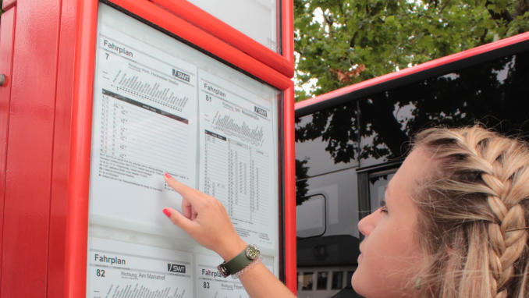
Neuer Fahrplan, an neue Abfahrtszeiten gewöhnen: Viele Fahrgäste müssen sich ab 14. Dezember umgewöhnen. TV-Foto: Roland Morgen
(Trier) Der nächste Fahrplanwechsel der Stadtwerke kommt zu einem ungewohnten Zeitpunkt (14. Dezember), und er bringt zahlreiche Änderungen im Busverkehr. Die meisten davon sind aus Sicht der Fahrgäste positiver Natur.
Trier. Normalerweise ist der erste Schultag nach den Weihnachtsferien der klassische Fahrplanwechsel-Tag des Verkehrsbetriebs der Stadtwerke Trier (SWT). Nicht so beim nächsten Mal. "Wir stellen am 14. Dezember um", kündigt SWT-Verkehrs chef Frank Birkhäuer an. "Auch wenn uns das organisatorisch nicht leichtfällt." Anlass ist die Einführung des Rheinland-Pfalz-Takts im Bahnverkehr an jenem Sonntag, die erhebliche Veränderungen mit sich bringt. Auf das neue Regionalexpress-Angebot reagieren die Stadtwerke, indem sie im Sternbusverkehr (vor 6.45 und nach 18.45 Uhr sowie an Wochenenden/Feiertagen) die Hauptabfahrtszeiten um 15 Minuten vorverlegen. Beispiel: Statt zur vollen Stunde um 20 Uhr starten die Busse der Linien 81 bis 87 am Hauptbahnhof um 19.45 Uhr Richtung Umlandgemeinden. Unter der Woche ist die letzte Abfahrt ins Umland am Hauptbahnhof um 23.45 Uhr (statt 24 Uhr), innerhalb Triers wird an allen Tagen eine zusätzliche Spätabfahrt um 0.15 Uhr angeboten. Freitags und samstags ist die finale Abfahrt um 2.45 Uhr.
Mit der 85 nach Bonerath
Ebenfalls neu: Der Petrisberg erhält eine verbesserte Anbindung. Die Linie 85 fährt künftig vom Hauptbahnhof über Gartenfeld und Sickingenstraße zum einstigen Landesgartenschaugelände und weiter nach Trier-Filsch bis Gutweiler und Bonerath. Das bedeutet: Statt mit der 81 geht es künftig mit der 85 in diese Umlandgemeinden. Die aktuelle Aufgabe der 85 (in Trier-Nord) übernimmt ab 14. Dezember die 86, indem sie wechselweise durch Herzogenbuscher- und Franz-Georg-Straße fährt. Im Maarviertel bleibt alles wie gehabt.
Auf der Linie 87 entfällt künftig das Umsteigen in Quint auf dem Weg von Trier nach Schweich oder umgekehrt. Birkhäuer: "Wir verlängern die Route der 87 bis Schweich."
Auch im Normalverkehr (montags bis freitags von 6.45 bis 18.45 Uhr) muss sich die Stadtbus-Stammkundschaft kräftig umgewöhnen. So fährt die Linie 2 (Heiligkreuz-Zewen) ab Mitte Dezember nur noch zwei- statt dreimal stündlich. Birkhäuer begründet dies mit einer "Fahrgastabwanderung" vor allem in Heiligkreuz, wo zusätzlich auch die Linie 5 fährt. Die Route der Linie 7 (Irsch - Trierer Hafen) wird in der City verlegt. Statt über die Westtrasse (Viehmarkt, Treviris) fährt sie in Zukunft über die Osttrasse (Konstantin-Basilika, Ostallee).

Durch die Verlegung der 7 werde es möglich, dass zwischen Hauptbahnhof und Kaiserthermen in beide Richtungen alle zehn Minuten ein Bus (der Linien 2, 7 und 30) verkehrt - laut Birkhäuer eine "fahrgastfreundliche Maßnahme". Aktuell dauert es bis zu 20 Minuten, ehe ein Bus kommt. Zudem fährt die Linie 7 wieder alle Haltestellen im Hafengebiet Ehrang/Pfalzel an, "um der Nachfrage nach den Schichtwechseln in den dortigen Betrieben gerecht zu werden".
Die Busse der Linie 1 (Euren - Ruwer) sind oft mit Verspätung unterwegs. Dort will der SWT-Verkehrsbetrieb ab dem kommenden Fahrplan "mehr Pünktlichkeit gewährleisten", indem er einen zusätzlichen Wagen einsetzt und den Fahrplan der 1 unter Beibehaltung den Zehn-Minuten-Takts komplett neu strickt.
Eine weitere Änderung tritt bereits am 6. Oktober in Kraft: Ab Beginn des Wintersemesters 2014/15 fährt die Line 12 vier- statt bisher zweimal stündlich zum Hochschul-Standort Schneidershof (der TV berichtete am 6. Juni).
100 000 Euro Mehraufwand
Mit Einsparungen ist der Fahrplanwechsel nicht verbunden. Im Gegenteil. Der Gesamtaufwand der SWT-Verkehrs-GmbH, die täglich rund 50 000 "Beförderungsfälle" (20 000 Fahrgäste) verzeichnet, steigt um jährlich 100 000 Euro auf rund 20 Millionen Euro.

Meinung

Mehr Gewinner als Verlierer
Einen neuen Fahrplan stricken - das ist der Versuch, Kundenbedürfnisse und sinnvolle Betriebsabläufe in Einklang zu bringen, und das im Rahmen der finanziellen Möglichkeiten. Mit ihrem neuen Angebot dürften die Stadtwerke unterm Strich mehr Freude als Frust auslösen. Dennoch gibt es klare Verlierer. Zum einen die Höhenstadtteilbewohner, die mit der Linie 7 künftig nicht mehr auf direktem Weg in die westliche Altstadt kommen, sondern an den Kaiserthermen umsteigen müssen. Zum anderen die Nutzer der Linie 2 im Bereich der Endhaltepunkte in Heiligkreuz und Zewen. Dorthin geht\'s ab Mitte Dezember statt im 20-Minuten-Takt nur noch alle halbe Stunde. Die großen Gewinner: Das sind zum einen nicht aufs Auto fixierte Bewohner der Neubaugebiete auf dem Petrisberg oder Besucher des früheren Landesgartenschaugeländes. Statt der halbherzigen Rudimentär-Anbindung (montags bis samstags nur bis 20 Uhr, sonntags/feiertags gar nicht) erhalten sie eine vollwertige Busversorgung. Und die derzeit ebenfalls anbindungstechnisch vernachlässigte Osttrasse in der Altstadt wird im Zehn-Minuten-Takt bedient. Alles Dinge, die man angesichts der alles andere als niedrigen Fahrpreise in Trier schon vor Jahren hätte erwarten dürfen. Und die nächste Tariferhöhung kommt Anfang 2015 so sicher wie das Amen in der Kirche. Aber dafür sind nicht die Stadtwerke verantwortlich, sondern der regionale Verkehrsverbund VRT. r.morgen@volksfreund.de

